Voluit leven

Mindfulness of de kunst van het accepteren

Een training voor mensen die willen leren hun negatieve patronen te doorbreken en willen leven naar wat voor hen belangrijk is.

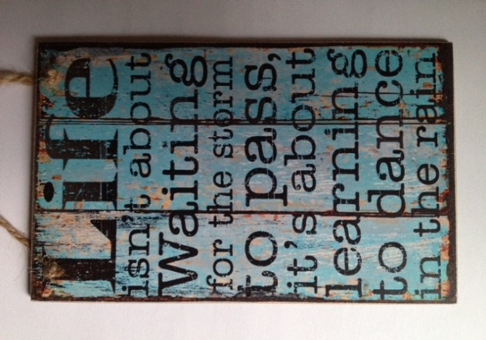

Geef mij
De kracht om te veranderen wat ik kan veranderen
De moed om te verdragen wat ik niet kan veranderen
De wijsheid om het verschil te zien.

Teresa van Avila (1515 – 1582)
Voluit leven
Mindfulness of de kunst van het accepteren

Ieder mens zit regelmatig niet lekker in zijn vel: we zijn somber, we voelen ons gespannen of leeg, we drinken te veel, we voelen ons vermoeid of onzeker, etc. Deze klachten zijn vervelend, ze belemmeren ons: ze staan ons geluk in de weg. Daarom doen we er van alles aan om deze gevoelens niet te ervaren en er vanaf te komen. Wetenschappelijk onderzoek laat echter zien dat deze houding ons psychisch leed juist kan versterken en ons steeds minder flexibel maakt. In de training Voluit leven leert u nieuwe manieren om met psychische pijn om te gaan. Het resultaat is dat u meer vanuit uw hart en bewuster gaat leven en uw leven bevredigender wordt. De training is gebaseerd op Mindfulness en ACT (Acceptance and Commitment Therapy).

Inhoud groepsbijeenkomsten
U leert:
- Wat voor u waardevol is
- Hoe u uw waarden als kompas in uw leven kunt gebruiken
- Wat psychisch leed veroorzaakt
- Milder te worden naar uw negatieve emoties of pijn
- Minder in onbewuste patronen te leven door opmerkzaamheid waardoor keuzevrijheid ontstaat
- Het verschil tussen ‘doen’ en ‘zijn’
- Hoe u zelf kunt bijdragen aan een bevredigender leven
- Onderscheiden wanneer controle wel en niet werkt
- Minder te oordelen over uzelf en anderen.

Voor wie?
De training Voluit leven is bedoeld voor volwassenen die last hebben van bijvoorbeeld: gespannenheid, somberheid, angst, piekeren, vermoeidheid, pijn, verslavingsgedrag, gevoel van leegte, zelfkritiek. De therapie is bedoeld voor mensen die zich niet meer belemmerd willen voelen door deze klachten en een meer waardevol en bevredigend leven wensen te leiden. Kortom: mensen die weer voluit willen leven.
Onderdeel van de training zijn onder meer oefeningen zoals het observeren van de adem, gedachten, stemmingen en uw lichaam en het registreren van uw gedrag. Deze oefeningen maken ook onderdeel uit van het huiswerk dat u elke bijeenkomst zult krijgen.

Praktische informatie
De training Voluit leven bestaat uit 8 bijeenkomsten van 2 uur met een terugkombijeenkomst. De bijeenkomsten worden gegeven op het Therapeuticum Utrecht, Dekhuyzenstraat 60 te Utrecht op maandagmiddag van 15.00 uur tot 17.00 uur.

De training start op 18 september 2017. De volgende bijeenkomsten zijn resp.:
25 september
2 oktober
9 oktober
30 oktober
13 november
20 november
27 november
De terugkombijeenkomst is op 18 december.

De training wordt gegeven door Ruth Overtoom (GZ-psycholoog) in samenwerking met Liesbeth van Vondelen (poh-ggz) en Petie Bakker (fysiotherapeut).

Aanvullend zijn er twee bijeenkomsten kunstzinnige werkvormen, verzorgd door Josée Niekus (kunstzinnig therapeut) op vrijdag 29 september en vrijdag 3 november van 15.00 uur tot 17.00 uur eveneens op het Therapeuticum Utrecht, Dekhuyzenstraat 60, te Utrecht.

Indien u voor vergoeding door uw zorgverzekering in aanmerking komt, heeft u een verwijsbrief basis GGZ van uw huisarts nodig met daarop de klacht/ aandoening waar u last van heeft (vermoeden DSM diagnose).
Wanneer u verhinderd bent, dient u dit minimaal 24 uur tevoren te melden, anders worden de kosten van de bijeenkomst in rekening gebracht.

Bij de training maken we gebruik van het boek Voluit Leven, Ernst Bohlmeijer en Monique Hulsbergen, uitgeverij Boom, ISBN 9789085066866. Het is de bedoeling dat u zelf dit boek aanschaft/leent van de bibliotheek.

Aanmelden of meer informatie
Wanneer u belangstelling heeft voor deelname aan de training Voluit leven kunt u zich aanmelden bij:
Ruth Overtoom
tel.: 030-2884941,
email: ruthovertoom@psychologenpraktijklunetten.nl
Zij zal u dan verder informeren.

Ruth Overtoom is eerstelijnspsycholoog NIP, GZ-psycholoog, mindfulness-trainer, EMDR-practitioner en cognitief gedragstherapeut/ supervisor VGCt.

